经验的优先级及其选择的概率如下：
p_{i}=|δi |+ε
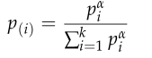
其中pi是经验的优先级；δi是经验的TD误差；ε是一个超参数，它是防止选择TD等于0的经验的最小数；p（i）是采样经验被选择的概率；α是控制均匀采样和贪婪采样中采样偏好的超参数；且α∈（0,1）。当α为0时，采样是均匀的；当它为1时，采样是贪婪的。
当我们采⽤优先回放的概率分布采样时，动作值函数的估计值是⼀个有偏估计。因为采样分布与动作值函数的分布是两个完全不同的分布，为了矫正这个偏差，我们需要乘以⼀个重要性采样系数
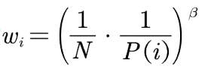

带有优先经验回放的DDQN算法伪代码：
[1]: 输⼊：确定minibatch的⼤⼩k，步⻓η，回放周期K，存储数据的总⼤⼩N，常数α,β，总时间T；
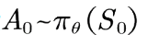
[2]:初始化回放记忆库H=Ø,△=0,p₁=0;
[3]:观测初试状态，选择动作 ；
[4]:时间从t=1到总时间T，进⼊循环；
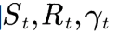
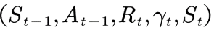
[5]:利⽤动作A作⽤于环境，环境返回观测 ；
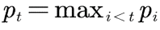
[6]:将数据 存储到记忆库H中，令其优先级为 采⽤该优先级初始化的⽬的是保证每个样本⾄少被利⽤⼀次；
[7]:每隔K步回放⼀次;
[8]:依次采集k个样本;
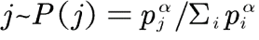
[9]:根据概率分布 采样⼀个样本点;
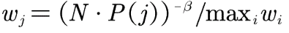
[10]:计算样本点的重要性权重 ;
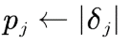
[11]:计算该样本点处的TD偏差
[12]:更新该样本的优先级
[13]:累积权重的改变量 ;
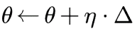
[14]:结束本样本的处理，采样下⼀个样本;
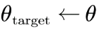
[15]:采样并处理完k个样本后更新权重值 ;
[16]:间歇性的复制新权重到目标网络中 ；
[17]:结束⼀次更新;
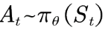
[18]:根据新的策略 选择下一个动作；
[19]:利⽤新的动作作⽤于环境，得到新数据，进⼊新循环。
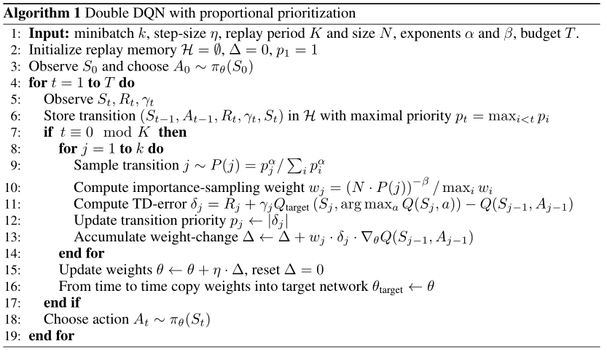

第[9]⾏的采样⽅法需要对P的所有样本排序，这⾮常消耗计算能⼒，为了更好地采样，可以采用SumTree的⽅法。
SumTree 是一种特殊的二叉树数据结构，常用于优先经验回放算法中的经验池。相比于普通的数组或队列存储方式，SumTree 的主要优势在于它能够快速地计算和修改节点之间的累积量。
下面是 SumTree 的定义和示例操作：
1.定义：SumTree 是一棵满足以下条件的二叉树：
·叶子节点存储着具体的数据；
·非叶子节点存储着对应子树中所有权值之和。
- 初始化为一个只有叶子节点的树，叶子节点层次为最底层，完全填满数据（即初始的TD误差）。然后，从叶子节点开始，按上行顺序依次计算出每个非叶子节点的代表区间的累加和。
- 给定一个随机数 s，从根节点出发，依次选择左右儿子的方向，直到走到某个叶子节点，得到该节点代表的元素（轨迹）
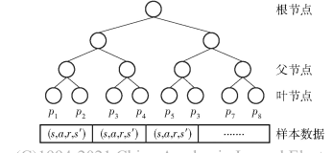
一些可参考代码：

# 初始化经验缓存ReplayBuffer
replay_buffer = PrioritizedReplayBuffer(max_size)

# 初始化动作价值网络Q和目标网络Q_target
q_network = Net()
q_target = deepcopy(q_network)

# 设置其他超参数
batch_size = 32
gamma = 0.99
learning_rate = 0.001

# 对每个episode进行循环:
for episode in range(num_episodes):
# 初始状态s = reset()
state = env.reset()
done = False

while not done:
# 从经验缓存ReplayBuffer中随机采样batch_size大小的数据D
# 然后从D中根据TD误差计算关键字的样本，其中alpha是超参数控制TD误差对优先级的影响
mini_batch, idxs, priorities = replay_buffer.sample(batch_size, alpha=0.6)
states = np.vstack(mini_batch[:, 0])
actions = mini_batch[:, 1]
rewards = mini_batch[:, 2]
next_states = np.vstack(mini_batch[:, 3])
dones = mini_batch[:, 4]

# 将states和next_states转换为tensor
states = torch.FloatTensor(states).to(device)
next_states = torch.FloatTensor(next_states).to(device)

# 计算所有可选动作在当前状态下的动作价值Q值
q_values = q_network(states)
q_values_next = q_network(next_states)

# 使用目标网络更新最大化动作价值
q_values_next_target = q_target(next_states)

# 更新TD误差为delta_j并将其用于计算优先级
td_errors = torch.abs(
rewards + gamma * (1 - dones) * q_values_next_target.max(1)[0] - q_values.gather(1, actions.unsqueeze(1))
)
for i in range(len(idxs)):
replay_buffer.update(idxs[i], td_errors[i].item())

# 计算损失函数和更新网络权重
loss = (td_errors ** 2).mean()
optimizer.zero_grad()
loss.backward()
optimizer.step()

# 每隔一定的时间，从动作价值网络中复制参数到目标网络，以稳定训练过程
if total_steps % target_update == 0:
q_target.load_state_dict(q_network.state_dict())

# 更新状态和步数
state = next_state.copy()
total_steps += 1

# 在一定的episode次数/n步后：
# 调整探索策略
eps = max(eps_end, eps_decay * eps)

# 结束训练，并返回学习到的动作价值函数
return q_network

带有SumTree的代码：
Initialize Main and Target Q Networks w and w- with random weights
Initialize Experience Replay Buffer D
Initialize Prioritized Replay Buffer SumTree P with capacity N
Initialize hyperparameters α, β, ε_decay, γ

for episode = 1 to M do:
initialize state s
for t = 1 to T do:
choose action a with ε-greedy policy based on Q(s,a;w)
execute action a, observe reward r and next state s'

store experience (s, a, r, s', done) in D and SumTree P
δ ← abs(r + γQ_target(s', argmax(Q(s',a;w); w-) - Q(s, a; w))
P.insert(δ)

Sample batch of transitions from P with importance-sampling weights
Compute importance-sampling weight vector wi = [pi]^-β / max wi
Train the network by minimizing the loss between current and target Q values using the weighted mean-squared error loss function
L(w) = 1/N * ∑wi*(Q(s,a;w) - (r + γ*max_a'(Q(s',a';w-)))^2)

Every C steps update the Q-target network: w- <- w

Reduce ε with ε_decay

